Curriculum Vitae
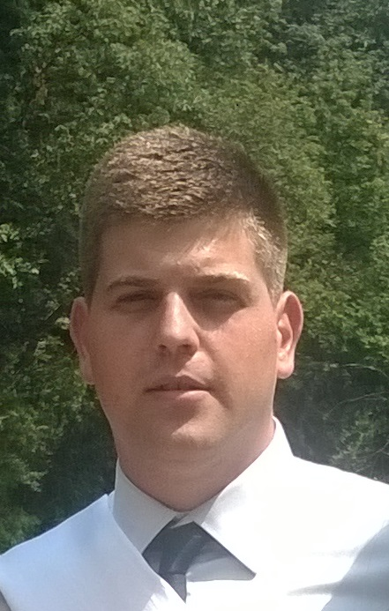 | Aleksandar Neskovic  Diplomirani pravnik  Datum rođenja: 27.03.1991.  Grad (Adresa):Beograd  Telefoni: 064/2481951  E-mail: aco.a1a4@hotmail.rs

CILJEVI

Sticanje znanja i vestina za bavljenje advokaturom,sticanje iskustva za polaganje pravosurdnog ispita.Doprinos kancelariji ili kompaniju i cilju

ispunjenja poslovnih zadataka. Volonterski staz.

SKOLOVANJE (OBRAZOVANJE)
Pavni fakultet univerziteta Dzon Nezbit u Beogradu

VESTINE
*Rad na racunaru;
*Rad na Ms office alatima (word,excel,power point,access).

DODATNA ZNANJA
*Engleski jezik
*Dobro poznavanje materije u sastavljanju raznih ugovora ,podnesaka.
*Odlicno poznavanje iz oblasti Medjunarodnih ljudksih prava, Krivicnog prava,Politickih sistema, Javnih politika.

LICNE KARAKTERISTIKE
Odgovoran,motivisan za rad i sticanje znanja, marljivost, tolerancija, fleksibilnost, samostalan u radu.

ISKUSTVA
Ucestvovanje u simulaciji sudjenja 2013.god. Prisustvovanje sudjenju u palati Pravde u Beogradu,u vidu (prakse).

